Министерство общего и профессионального образования
Свердловской области

государственное автономное профессиональное образовательное учреждение Свердловской области
«Нижнетагильский строительный колледж»
(ГАПОУ СО «НТСК»)

УТВЕРЖДАЮ
Директор ГАПОУ СО «НТСК»
______________ О.В. Морозов
«12» февраля 2018 г.
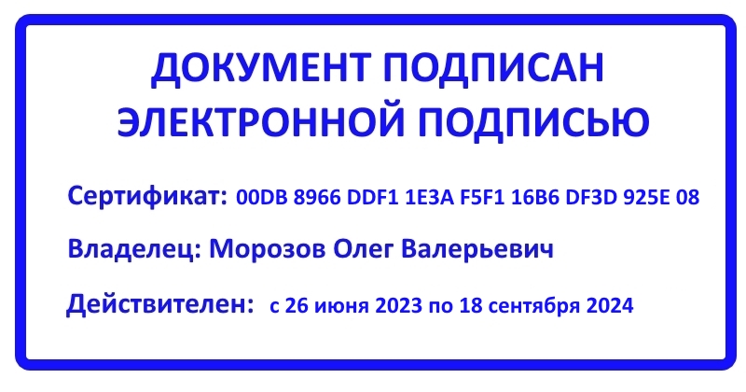

ПОЛОЖЕНИЕ
об архиве государственного автономного профессионального образовательного учреждения Свердловской области
«Нижнетагильский строительный колледж»

1. Общие положения

  - Документальные материалы, образующиеся в процессе деятельности организации, имеющие историческое, культурное, научное, экономическое, социальное и практическое значение, составляют архивный фонд государственного автономного профессионального образовательного учреждения Свердловской области «Нижнетагильский строительный колледж» (далее – Колледж).
  - Для обеспечения сохранности, учета, использования документов создан архив колледжа.
  - Архив входит в состав отдела кадров колледжа, возглавляется архивариусом, который назначается на должность приказом директора колледжа, по представлению начальника отдела кадров.
  - В своей работе архив руководствуется Федеральным законом «Об архивном деле в Российской Федерации» от 22.10.2004 № 125-ФЗ, законом Свердловской области «Об архивном деле Свердловской области» от 25.03.2005 № 5-ОЗ, методическими рекомендациями органа управления архивным делом на территории города Нижний Тагил, Основными правилами работы архивов организации, Уставом колледжа, настоящим положением.
  - Архив работает по плану, утвержденному руководителем организации, и отчитывается перед ним в своей работе.
  - Финансирование и материально-техническое обеспечение архива осуществляется за счет средств колледжа.
  - Организационно-методическое руководство деятельности архива осуществляет орган управления архивным делом на территории города Нижний Тагил (отдел по делам архивов администрации г. Нижнего Тагил).
- Состав документов архива
В архив поступают:
  - Законченные делопроизводством документы постоянного хранения (управленческая документация), имеющие социальное, историческое, культурное значение.
  - Документы временного (свыше 10 лет) срока хранения, необходимые в практической деятельности.
  - Документы по личному составу работников и студентов колледжа и ликвидированных подразделений.
  - Документы временного (до 10 лет) срока хранения, необходимые в практической деятельности.
  - Служебные и ведомственные издания.
  - Страховой фонд особо ценных документов и другие копии документов, необходимые для практической работы.
  - Научно-справочный аппарат к документам архива.

3. Задачи и функции архива
3.1. Основными задачами архива являются:
3.1.1. Комплектование документами, состав которых предусмотрен разделом 2 настоящего Положения.
3.1.2. Учет, обеспечение сохранности, создание научно-справочного аппарата, использование документов, хранящихся в архиве.
3.1.3. Подготовка и своевременная передача документов, образовавшихся в процессе деятельности организации, на муниципальное хранение с соблюдением нормативных требований, устанавливаемых правовыми актами.
3.1.4. Осуществление контроля за формированием и оформлением дел в делопроизводстве организации.
3.2. В соответствии с возложенными на него задачами архив осуществляет следующие функции:
3.2.1. Принимает, учитывает и хранит после завершения делопроизводством, документы структурных подразделений организации, обработанные в соответствии с требованиями «Основных правил работы архивов организации».
3.2.2. Составляет и представляет, в соответствии с графиком, годовые разделы описей дел постоянного хранения и по личному составу на рассмотрение экспертной комиссии организации, экспертно-методической комиссии органа управления архивным делом на территории города Нижний Тагил и экспертно-проверочной комиссии Управления архивами Свердловской области.
3.2.3. Осуществляет учет и обеспечивает полную сохранность принятых дел.
3.2.4. Создает, пополняет и совершенствует научно-справочный аппарат к хранящимся в архиве делам и документам, обеспечивает его преемственность с научно-справочным аппаратом органа управления архивным делом на территории города Нижний Тагил.
3.2.5. Организует использование документов:
- информирует руководство и работников колледжа о составе и содержании документов архива;
- выдает в установленном порядке дела, документы или копии документов в целях служебного и научного использования для работы в помещении архива, а также во временное пользование в структурные подразделения колледжа;
- исполняет запросы организаций и заявления граждан по вопросам социально-правового характера, в установленном порядке выдает копии документов и архивные справки;
- ведет учет использования документов, хранящихся в архиве.
3.2.6. Проводит экспертизу ценности документов, хранящихся в архиве, участвует в работе экспертной комиссии колледжа.
3.2.7. Оказывает методическую помощь сотрудникам колледжа в составлении номенклатуры дел колледжа, контролирует правильность формирования и оформления дел в делопроизводстве, а также подготовку дел структурными подразделениями к передаче в архив организации.
3.2.8. Ежегодно представляет в орган управления архивным делом на территории города Нижний Тагил паспорт архива по установленной форме.
3.2.9. Осуществляет подготовку и в установленном порядке передает на муниципальное хранение в городской архив документы, образующиеся в деятельности организации.
4. Права архива
Для выполнения возложенных задач и функций архив имеет право:
4.1. Контролировать выполнение установленных правил работы с документами в структурных подразделениях организации.
4.2. Запрашивать от структурных подразделений организации сведения, необходимые для работы архива с учетом обеспечения выполнения всех возложенных на архив задач и функций.
4.3. Давать указания структурным подразделениям колледжа по вопросам, относящимся к компетенции архива.
4.4. Не принимать документы, подготовленные с нарушением установленных правил архивной службы РФ.

5. Взаимоотношения (служебные связи)
5.1. Для выполнения функций и реализации прав, предусмотренных настоящим Положением архив взаимодействует:
5.1.1. С секретарем руководителя, секретарями-машинистками колледжа по вопросам:
- ведения делопроизводства;
- подготовки и представления документов на хранение в архив;
- получения и выдачи документов, подлежащих копированию и размножению.
5.1.2. Со всеми структурными подразделениями по вопросам:
- передачи документов и их копий, справок для использования в работе подразделений;
- поиска необходимой информации.
5.1.3. С административно-хозяйственной частью по вопросам:
- обеспечения оборудованием, мебелью, канцелярскими принадлежностями, бланками документов.
5.1.4. С юрисконсультом по правовым вопросам, связанным с подготовкой документов.

6.Ответственность
6.1. Ответственность за надлежащее и своевременное выполнение возложенных на архив задач и функций, предусмотренных настоящим Положением, несет архивариус.
6.2. На архивариуса возлагается персональная ответственность за:
6.2.1. Создание надлежащих условий для использования документов, находящихся в архиве (оперативный поиск, подготовка помещений для работы с документами, изготовление копий и др.)
6.2.2.Сохранность принятых документов и выдаваемых для использования документов.
6.2.3. Обеспечение сохранности имущества, находящегося в архиве и соблюдение правил пожарной безопасности.

7. Заключительные положения
7.1. Настоящее положение вводится в действие с момента утверждения директором колледжа.

СОГЛАСОВАНО
Протокол заседания совета колледжа
от 12.02.2018 № 27

